
Namn på dokument
Ultraljud obstetriskt OBST 84
Enhet:  Kvinnokliniken |  | Urspr. version  (datum) 2009-05-27
Fastställd/Gäller från: 2014-09-11 | Fastställt av: Birgitta Mörlin, verksamhetschef
Översyn/revision: 2015-09-11 | Ansvarig: Sophia Brismar Wendel, överläkare,  Stefanie Sedlacek, bitr överläkare  Annette Aronsson, överläkare, sektionschef obst

Beteckning/Avseende:

Obstetriskt ultraljud

Bedömning av cervix vid hotande förtidsbörd

Använd den vaginala proben. Urinblåsan ska vara tömd.
Bilden bör förstoras tills den upptar ca 75 % av bildens yta. Undersökningen bör pågå 2-3 minuter, så att även ev dynamik kan uppfångas (effekt av kontraktioner). Håll proben löst mot cervix.

1. Identifiera cervix med cervikalkanalen i längdsnitt
2. Det lineära avståndet mellan IMM och YMM uppmäts 3 gånger.
Det kortaste måttet noteras.
3. Notera funnelering. Behöver inte mätas.

Om cx längd är < 25 mm finns det en ökad risk för prematur förlossning oberoende av paritet.

Bedömning av placentaläge

Börja med den abdominella proben, för att lokalisera placenta.
Vid vaginal blödning eller misstanke om lågt sittande placenta: Undersök även med den vaginala proben.

Definition:
Total placenta previa IMM helt täckt
Partiell placenta previa IMM partiellt täckt
Marginell placenta previa insertion invid IMM
Lågt sittande placenta om < 2 cm från IMM.

Marginell, lågt sittande eller partiell placenta previa som upptäcks mellan
v 20-25 kan ibland dra sig tillbaka från IMM i och med att uterus växer. Därför bör man kontrollera placenta-läge på dessa efter v 35.

Tillväxtultraljud

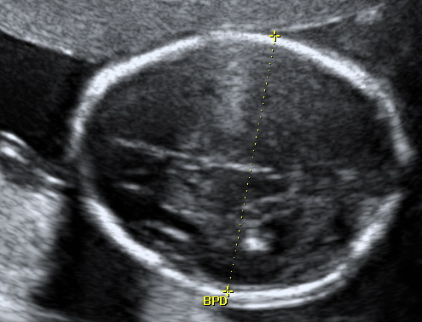

BPD

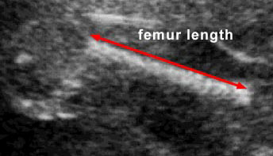

Femur

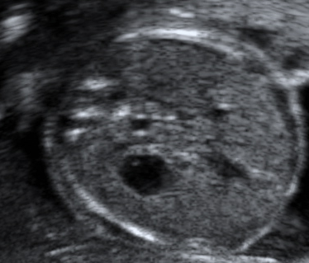

AD

Vid tillväxtkontroll mäter man:

- BPD (Biparietaldiameter) mäts där man kan se cavum septum pellucidi, mittfåra centralt placerad. Mäts från utsida till insida.

- FL (femurlängd) mäts på det ben som är närmast moderns bukvägg. Skelettekot skall se rakt ut och man bör se mjukdelar i bägge ändar. Mät mellan mitten av u:et i båda ändar. Har större tendens till felmätning än BPD varför måttet skall mätas tre ggr.

- AD (abdominell diameter) mäts helst då fostret inte fosterandas. Mäts i nivå med ventrikeln, framifrån och bak samt från sida till sida. Aorta ska ses rund, varken njurar eller hjärtspets ska ses. Minst ett revben bör ses. Mätningen ska innefatta mjukdelar dvs hudkanter.

Upp till 15 % viktavvikelse anses normalt. Om >15 % viktavvikelse skall särskild riktlinje för tillväxthämning följas
(Tillväxthämning, fetomaternella blodflödesförändringar – handläggning OBST 61)

Fostervattenmängd, MVP (maximum vertical pocket)

Mät i område där det är fritt från navelsträng. Vertikalt mot britsen, kvinnan i planläge.

0-19 mm oligohydramnios
20-80 mm normalt
≥ 81 mm polyhydramnios

Flödesmätning

Flöde i a umbilicalis kan börja mätas from v 24. Mätning görs i fri, vertikalt löpande, slynga.
För att få ett adekvat PI måste fostrets hjärtfrekvens vara 120-160 bpm. Undvik att mäta under pågående fosterandning
BFC normal Normalt PI, positivt flöde genom hjärtcykeln
BFC 1 Förhöjt PI (mellan 2 och 3 SD), pos flöde genom
hjärtcykeln
BFC 2 Kraftigt förhöjd PI (över 3 SD), pos flöde genom
hjärtcykeln, ev avsaknad av flöde i slutet av diastole.
BFC 3A Avsaknad av diastoliskt flöde
BFC 3B Backflöde i diastole.

För uppföljning och åtgärd för de olika BFC klasserna var god se separat riktlinje ”Tillväxthämning, fetomaternella blodflödesförändringar OBST 61”.

Postpartumultraljud

Rester
Ansamling av vätska och utstötningsprodukter är vanligt i uteruskaviteten i normalt puerperium. Efter 4 veckor är kaviteten oftast tom.

Att bedöma förekomsten av placentarester utan tillgång till doppler ultraljud eller hydrosonografi är svårt. Vid behov remitteras patienten till UltraGyn.

Urinretention
Blåsans Längd x Höjd x Bredd ═ Skattad volym i cm³ (ml)
2

Källor: Obstetrisk ultraljudsdiagnostik ARG-rapport 2014

